Балансир №8

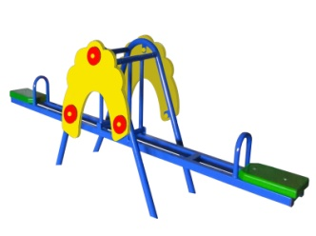
 | Высота (мм.) | 750
 | Длина (мм.) | 2500
 | Ширина (мм.) | 500
 | Применяемые материалы
 | Конструктивные особенности | балансир состоит из:  - металлического каркаса (профильной трубы сечением 40х40мм. мм и толщиной стеки 2мм).  - двух сидений из бруса естественной влажности (толщиной 40мм);  - основания балансира изготовлено из металлической круглой трубы диаметром 42мм и толщенной стенки 3.2мм.  -крепления каркаса с основанием балансира крепятся при помощи втулок.  -декоративная фанерная накладка из ламинированной фанеры марки ФОФ толщенной 18мм .  Все фанерные элементы имеют скруглённые кромки.
 | Заглушки | Пластиковые, разных цветов, на местах резьбовых соединений.
 | Материалы | Клееный деревянный брус должн быть выполнены из сосновой древесины, подвергнуты специальной обработке и сушке до мебельной влажности 7-10%, тщательно отшлифованы со всех сторон и покрашены в заводских условиях акриловой краской..Влагостойкая фанера должна быть марки ФСФ сорт не ниже 2/2, все углы фанеры должны быть закругленными, радиус не менее 20мм, ГОСТ Р 52169-2012 и окрашенна акриловой краской, специально предназначенной для применения на детских площадках, стойкой к сложным погодным условиям, истиранию, устойчивой к воздействию ультрафиолета и влаги. Металл покрашен полимерной- порошковой краской. Все метизы оцинкованы

